Интерпретация транзитных поглощений вблизи инфракрасного триплета линии метастабильного гелия HeI(2³S) λ=1083 нм для горячих экзопланет HD-189733b и WASP-80b

И.Ф. Шайхисламов, М.С. Руменских, И.Б. Мирошниченко, А.Г. Березуцкий
Институт лазерной физики СО РАН, Новосибирск, РФ

В ИЛФ СО РАН в 2022 г. была выполнена интерпретация транзитных поглощений вблизи инфракрасного триплета линии метастабильного гелия HeI(2³S) λ=1083 нм для горячих экзопланет HD-189733b и WASP-80b. Использовалась магнитогидродинамическая много-жидкостная трехмерная модель с расчетом переноса излучения звезды в атмосфере планет и учетом реакций плазмофотохимии, Сравнение моделирования с наблюдениями позволило объяснить ряд физических явлений и оценить параметры систем.
Для экзопланеты HD-189733b, примечательной своей относительно большой массой и тем, что вращается вокруг звезды с высокой активностью, наблюдения и численное моделирование проводились в двух линиях - метастабильного гелия и водородной Lyα. Интерпретация поглощения в линии HeI(2³S) позволила оценить излучение родительской звезды в области ультрафиолета и мягкого рентгена (XUV) на уровне 7.5÷50 эрг∙см⁻²с⁻¹, а также относительное содержание гелия к водороду, которое оказалось в 20 раз ниже, чем стандартное Солнечное (He/H~0.005 и 0.1 соответственно, Рисунок 1, слева).
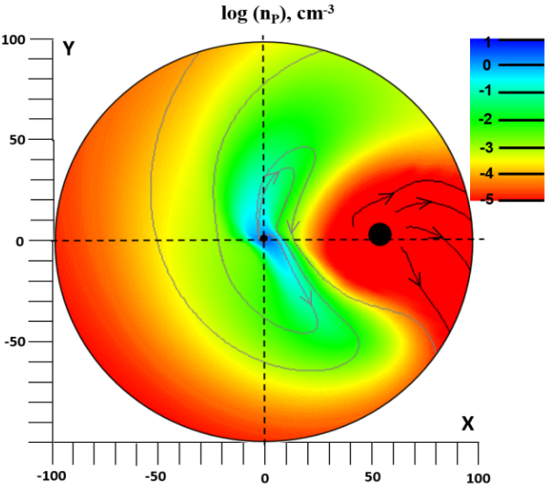
Рисунок 1. Слева: рассчитанное с помощью 3D модели распределение протонов вокруг планеты HD-189733b (черная точка в центре, звезда расположена справа и отмечена в масштабе черным кружком) дает представление о том, как растекается нагреваемая атмосфера при средних параметрах звездного ветра.
Справа: поглощение в линии HeI(2³S) в единицах Доплеровской скорости смещения, рассчитанное при различных значениях ионизующей радиации родительской звезды (XUV) и относительном содеожании гелия в атмосфере (He/H, цветные линии). Для определения параметров излучения и состава рассчитанные поглощения сравнивались с наблюдениями (черные и серые точки, из Salzetal 2018 и Guilliyetal 2020).

Наблюдения транзитных поглощений в водородной линии для HD-189733b дали для разных визитов значительно отличающиеся результаты (Ehrenreich 2011). Мы объяснили это высокой активностью родительской звезды. Дело в том, что энергически нейтральные атомы (ЭНА), за счет которых в основном происходит поглощение в линии Lyα, образуются в области ударного слоя в достаточном количестве лишь при высоких значениях скорости потери массы звездного вещества (Msw, Рисунок 2, слева). При этом вариации поглощения в линии гелия объясняются вариациями интенсивности ионизующего излучения звезды.
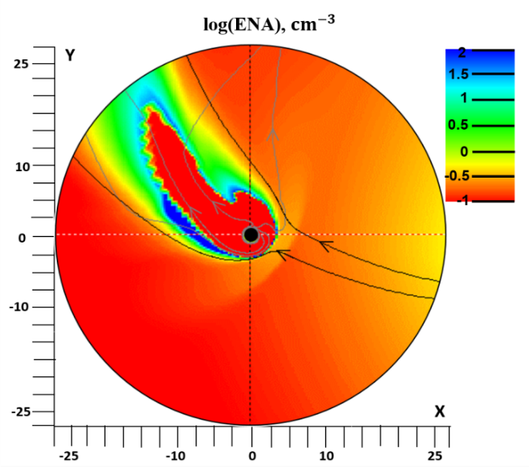
Рисунок 2. Слева: распределение Энергичных Нейтральных Атомоввокруг планеты HD-189733b(черная точка в центре, звезда справа), рассчитанные 3D моделью при параметрах, соответствующих сильному звездному ветру: (M/_{sw}=2∙10¹³ г/с).
Справа: Профили поглощения в линии Lyα в единицах Доплеровского смещения скорости для разных интенсивностей звездного ветра.

Для экзопланеты WASP-80b измерения, проведенные спектрографами высокого разрешения HARPS-N и GIANO-B на телескопе Telescopio Nazionale Galileo, не показали поглощения в линии гелия HeI(2³S) при транзите планеты перед диском звезды. Чтобы объяснить это необнаружение, был выполнен ряд расчетов 3D моделью с различными параметрами излучения звезды с различным содержанием гелия. Выяснилось, что поглощение в линии метастабильного гелия чувствительно к отношению излучения звезды в дальнем (XUV) и ближнем (NUV) УФ диапазонах (Рисунок 3, слева). Сравнение расчетов (Рисунок 3, справа, цветные линии) с результатами наблюдений (Рисунок 3, справа, черные точки) показали, что гелия в атмосфере очень мало, примернов 20 раз меньше, чем в Солнечном ветре.

Поддержка: грант Минобрнауки 075-15-2020-780 (N13.1902.21.0039).
Публикации:
1. M. S. Rumenskikh, I. F. Shaikhislamov , M. L. Khodachenko , H. Lammer, I. B. Miroshnichenko, A. G. Berezutsky, and L. Fossati. Global 3D Simulation of the Upper Atmosphere of HD189733b and Absorption in Metastable HeI and Lyα Lines. Astrophysical Journal, 2022, 927:238 (13pp).
2. L. Fossati, G. Guilluy, I. F. Shaikhislamov, I. Carleo, F. Borsa, A. S. Bonomo, P. Giacobbe, M. Rainer, C. Cecchi-Pestellini, M. L. Khodachenko; M. A. Efimov, M. S. Rumenskikh, I. B. Miroshnichenko, A. G. Berezutsky, ... and H.Stoev. The GAPS Programme at TNG. XXXII. The revealing non-detection of metastable He I in the atmosphere of the hot Jupiter WASP-80b. Astronomy & Astrophysics, 2022, Volume 658, id.A136(14 pp.)

Направление Программы фундаментальных научных исследований - ПФНИ 1.3.7.5 Планеты и планетные системы

